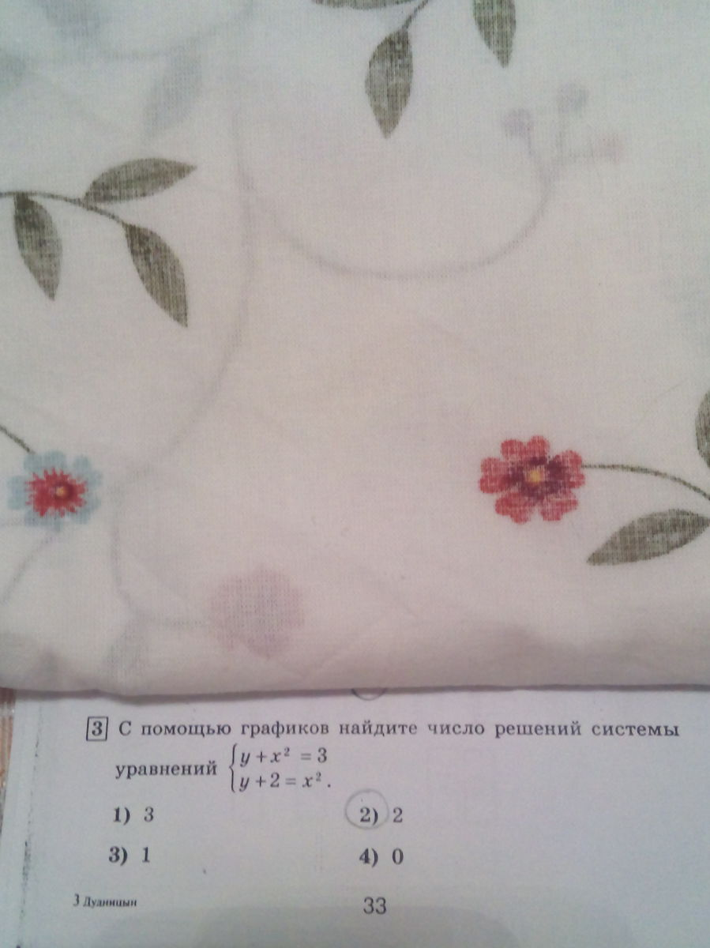



квадр. Функция, а=-1. Ветви вниз

Точки пересечения паралобы с осью ОХ. Решить уравнение у=0



\